Завдання. Відредагуйте документ за наведеним у тексті зразком.
Для цього скопіюйте та перемістіть деякі фрагменти тексту.

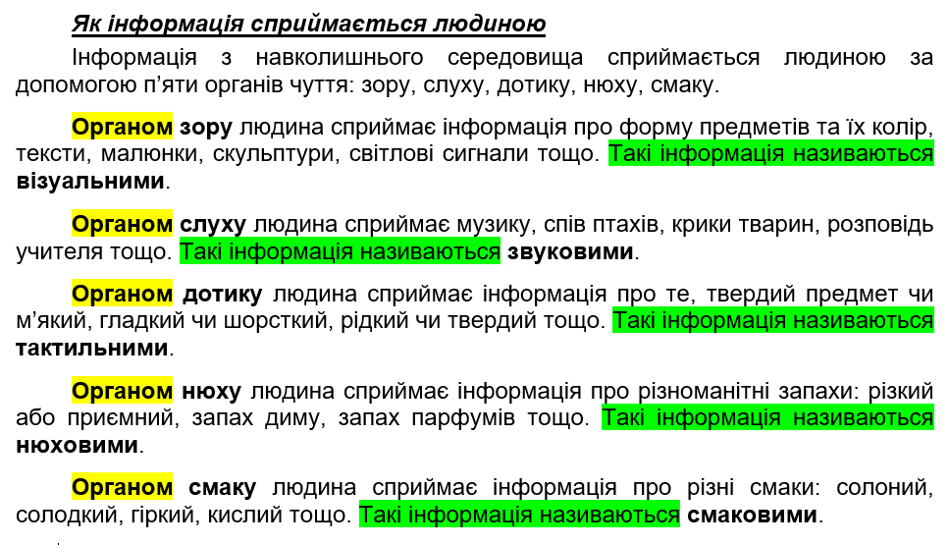

Як інформація сприймається людиною
Органом зору людина сприймає інформація про форму предметів та їх колір, тексти, малюнки, скульптури, світлові сигнали тощо. Такі інформація називаються візуальними.

Як інформація сприймається людиною
нюху людина сприймає інформація про різноманітні запахи: різкий або приємний, запах диму, запах парфумів тощо. нюховими.

Як інформація сприймається людиною
смаку людина сприймає інформація про різні смаки: солоний, солодкий, гіркий, кислий тощо. смаковими.

Як інформація сприймається людиною
слуху людина сприймає музику, спів птахів, крики тварин, розповідь учителя тощо. звуковими.

Як інформація сприймається людиною
дотику людина сприймає інформація про те, твердий предмет чи м’який, гладкий чи шорсткий, рідкий чи твердий тощо. тактильними.

Як інформація сприймається людиною
Інформація з навколишнього середовища сприймається людиною за допомогою п’яти органів чуття: зору, слуху, дотику, нюху, смаку.

